Leyla Durán: me siento orgullosa de ser indígena
CategoryMujeres en la Amazonía
5 septiembre, 2020
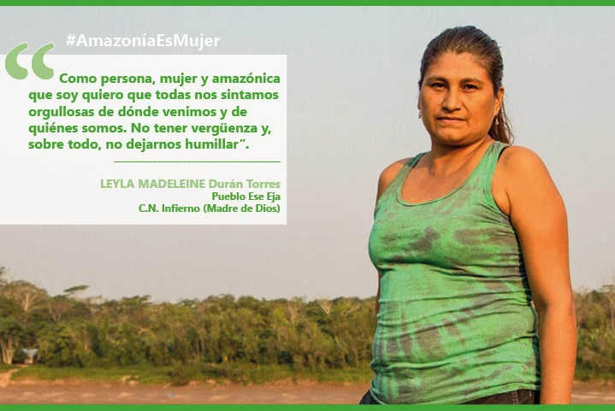
Ser migrante en la ciudad no es fácil. Ser migrante indígena tampoco. Ser migrante indígena y mujer, menos aún. Y ser migrante, indígena, mujer y madre adolescente mucho menos. Todo eso fue, años atrás, Leyla Madeleine Durán Torres, del pueblo Ese Eja, comunidad de Infierno, en Madre de Dios. Un pasado a sus espaldas del que extrae multitud de enseñanzas de vida y, entre ellas, la más importante: educar a sus hijos en la igualdad y el respeto para que no pasen por lo mismo que ella. Conoce y escucha su historia a través del siguiente podcast de la serie ‘Amazonía Es Mujer’

Por: Beatriz García Blasco – CAAAP
“Como persona, como mujer y amazónica que soy, mi mensaje a las mujeres y familias que salen de las comunidades indígenas para ir a la ciudad es que se sientan orgullosos de dónde vienen y quiénes son, y decir: “Sí yo vengo de tal comunidad indígena y me siento orgullosa de ser indígena”. No tener vergüenza, no dejarse humillar por las palabras, ser bien fuerte y sentirse orgullosa de ser indígena”. Ella es Leyla Madeleine Durán Torres, mujer Ese Eja de la comunidad nativa de Infierno, en Madre de Dios.
Apenas tenía seis años cuando migró a la ciudad. Si bien ahora su comunidad, al haber mejorado los caminos y contar con otros medios de transporte, dista de Puerto Maldonado de 30 a 45 minutos. , antes la distancia física era aún mayor, unas tres horas navegando en pequepeque. Y no solo en lo referente al tiempo, sino en otras categorías y concepciones. La cultura y realidad de los Ese Eja, pueblo transfronterizo con Bolivia compuesto, a la fecha, por unas 440 personas en Perú según el último Censo Nacional de 2017, se topaban de golpe con otra realidad muy diferente al dejar la tranquilidad del bosque y poner un pie en el asfalto.
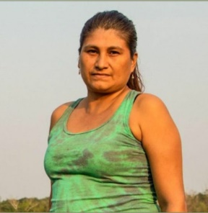
http://https://soundcloud.com/caaap-171783304/amazoniaesmujer_leyladuran_eseeja
Audio de Leyla Durán, a orillas del río Tambopata, en Puerto Maldonado.
“Llegué aquí muy chica para seguir estudiando, mis hermanos mayores ya se venían a la ciudad porque no había colegio secundario en la comunidad a la que pertenecemos. Entonces desde niña estaba en la ciudad, mientras mis padres vivían en la comunidad, trabajando para darnos el sustento y la educación”, inicia su relato, “mis hermanos mayores estudiaron carreras profesionales o técnicas, pero yo solamente Secundaria”. Vivían en una casa alquilada en un mundo, el de la ciudad, que poco o nada tenía que ver con su lugar de origen y donde ser indígena era causa casi segura para el señalamiento y la discriminación.
La de Leyla es la historia en la que muchas mujeres indígenas, del pasado y todavía del presente, pueden verse reflejadas. Madre soltera con tan solo 16 años, “quizás por no estar bien informada o por falta de una buena orientación de mis papás y de quiénes me rodeaban” en esa difícil etapa de la vida, de un momento a otro su vida, simplemente, cambió. Salir adelante siendo madre soltera no fue fácil. Sus estudios se truncaron pero, a pesar de la adversidad, logró acabar quinto año de Secundaria en la modalidad nocturna. “En el día trabajaba y, en la noche, estudiaba”, cuenta.
Esa fue y sigue siendo su gran asignatura pendiente: el estudio, la formación. Unos años después lo intentó, cuando ya estaba en pareja, tenía más hijos y una mejor estabilidad pero se chocó de frente con el ‘¿para qué?’. “Lamentablemente sigue existiendo todavía el machismo. Yo lo digo por experiencia, porque unas vez que tuve mi pareja, paso un tiempo, ya tenía mi hijita mayor, y quise retomar mis estudios técnicos o universitarios pero recuerdo que me decían ‘tú ya eres madre de familia, tienes que dedicarte a tu hogar, ¿para qué vas a estudiar?”, recuerda de entonces, “nadie te anima o te dice ‘sigue estudiando’, ‘sé alguien en tu vida’, ‘sé profesional, para que tanto tú, tus hijos como tú se sientan orgullosos como madre y mujer”.
Y es que ser indígena en la ciudad, y más aún siendo mujer, no es sencillo. Aunque siempre terminasencontrando alguna mano amiga, nunca faltan quienes te señalan. Es por eso que el temor suele estar muy presente. “La gente que viene de las comunidades indígenas tiene ese miedo de hablar su propia lengua, porque se burlan de ellos. No hay quien les fortalezca y les diga que se sientan orgullosos de dónde vienen y quiénes son”, afirma Leyla.
La falta de oportunidades, de servicios básicos y de educación de calidad arrastra a muchas familias a la ciudad. Carencias que sufren incluso las comunidades más cercanas, como Infierno. Es por este hecho que muchas familias, pensando en sus hijos, deciden migrar. “Yo migré por los estudios y ahora, del mismo modo, quiero que mis hijos salgan de la comunidad para que se eduquen porque no hay lo suficiente en la comunidad, por más cercana que esté a Puerto Maldonado, no tenemos lo necesario para que los chicos sigan estudiando allí y no tengan que salir a la ciudad”, lamenta.
Mirando sobre todo hacia la realidad de las familias migrantes es que, desde el año pasado, Leyla colabora de forma cercana con el Vicariato Apostólico de Puerto Maldonado. Conscientes de su gran valía, fue invitada a participar en espacios nuevos de talleres y formación. Para apoyar a familias y, especialmente, a mujeres que sufren, al vivir en la ciudad, lo que ella vivió desde niña. “Es bien triste, he visto y veo la situación de familias que vienen con sus hijos pequeñitos a la ciudad, ellos hablan su propia lengua y la gente se burla, por eso sienten esa timidez porque no hay quien les apoye u oriente a sentirse orgullosos de dónde vienen”, relata notablemente apenada.
Poco a poco, Leyla se siente más útil y valiosa cada día. Y, sobre todo, más orgullosa de ser quién es. Fue parte de la Junta Directiva de su comunidad, algo que jamás se le había pasado por la cabeza. “Primero tenía miedo de asumir un cargo, decía que no iba a poder porque solamente tengo quinto de Secundaria. Asumí con miedo pero para mí ha sido un reto bien grande, me he fortalecido como mujer y he aprendido muchas cosas”. Está agradecida.
La comunidad de Infierno está destacando a buen ritmo, dando a sus mujeres un gran espacio de promoción y liderazgo. “Actualmente la jefa de la comunidad es una mujer, y parte de la junta directiva también en su mayoría son mujeres, tenemos juez de paz y teniente gobernador, cargos dirigidos por mujeres. Poco a poco se está estableciendo la identidad y el empoderamiento de las mujeres dentro de la comunidad”, opina Leyla. Un cambio que, por fortuna, nació en gran medida desde los hombres quienes fueron sinceros y conscientes de que dar espacio a las mujeres no solo era necesario, sino lo más justo. “Los mismos varones dijeron que nosotras tenemos derecho a asumir cargos”, agradece.
Leyla tiene claro que la igualdad hay que sembrarla a diario. Hay que promoverla desde adentro, desde la propia familia. Solo así, haciendo que cada una de nuestras hijas se sienta única, se lograrán mujeres fuertes, capaces de hacer del mundo un lugar mejor para todos. “A mis hijos varones les digo que tienen que respetar a sus hermanas mujeres, y a todas las mujeres y personas que están en su entorno”, cuenta, “y a mi hija le aconsejo que como mujer y parte de una comunidad nativa, debe sentirse orgullosa de quién es, y seguir adelante, ser profesional y sobresalir por sí misma. No quisiera que mi hija pase lo que yo he vivido, por eso le aconsejo bastante, que tiene que ser fuerte tanto de corazón como de mentalidad”.
Ella es Leyla Madeleine Durán Torres. Mujer Ese Eja. Mujer valiente. Un gran ejemplo de por qué la Amazonía tiene nombre de mujer.
Fuente: https://www.caaap.org.pe/2020/09/03/podcast_amazoniaesmujer-leyla-sembrar-fortaleza-en-el-corazon-para-evitar-sufrimiento/
https://redamazonica.org/2020/09/leyla-duran-me-siento-orgullosa-de-ser-indigena/

